## cron.daily 系统每天执行详细：

[root@xuegod63 ~]# cat /etc/cron.d/0hourly

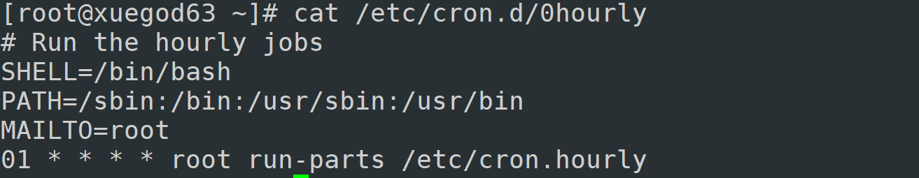

run-parts这个关键字的意思是运行后面文件夹里面的所有脚本。也就是说每小时01分的时候就执行/etc.cron.hourly/里面的所有脚本。而这个文件夹下只有一个脚本，0anacron



[root@xuegod63 ~]# tail /etc/cron.hourly/0anacron

/usr/sbin/anacron -s

我们重点关注最后一行/usr/sbin/anacron -s。意思就是运行这个命令。也就是说每个小时的01分都会运行anacron一次。

anacron就是解决如果有计划任务没有按计划完成的问题的。首先anacron有一个配置文件/etc/anacrontab。

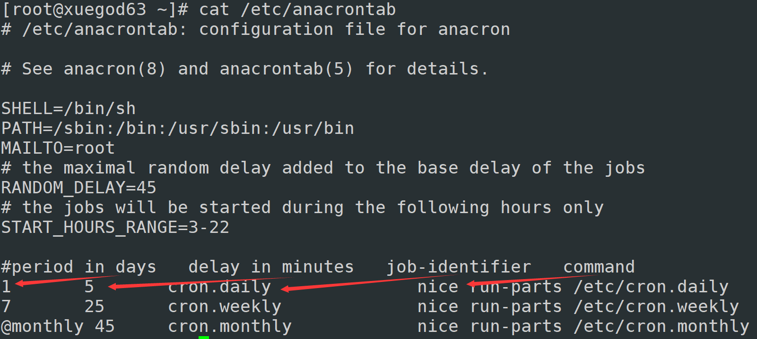

这面有一个表格，里面有这么几列，周期（单位是天），延迟时间，任务标识，命令。

第一行周期是1天，任务标识是cron.daily，nice是前面曾经有讲过的调增进程的优先级的一个东西，默认是+10，run-parts要执行的是/etc/daily里面的所有脚本，第二三行类比。先来学一下anacron补救的原理。首先anacron有三个存放校验时间的文件，/var/spool/anacron/，这些时间是指上一次执行相应脚本的时间。



crond每个小时的01分调用一次anacron来检查时间，当然， crond进程在运行才可以检查。如果检查的时候,当前的日期减去/var/spool/anacron/cron.daily里面的日期大于一天，那么5分钟后立即执行/etc/cron.daily里面的所有脚本（这个5就是上面的delay in minutes），如果小于，是不执行的。weekly和monthly也一是一样的道理，不过时间间隔变了，分别是7天和一个月。最后呢，我们看一下anacron是不是在每个小时的01分启动一次呢？在日志里面看。

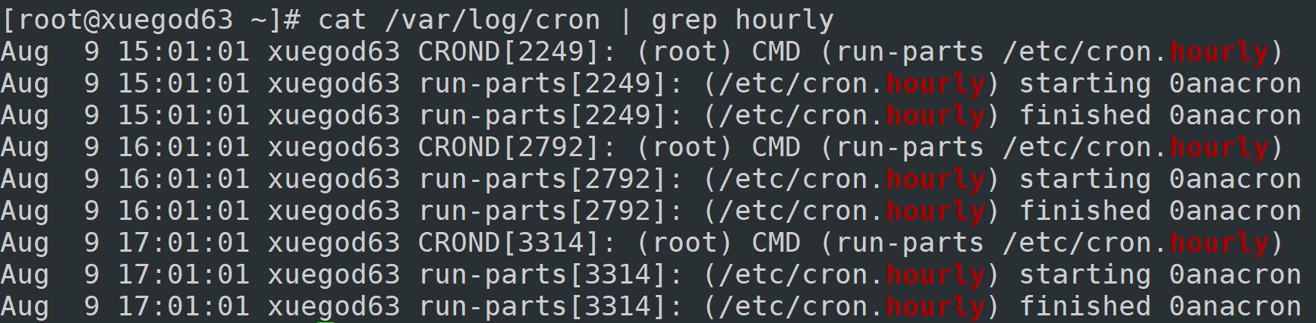

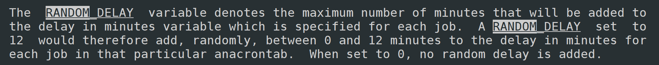

RANDOM_DELAY变量表示将添加到为每个作业指定的delay(以分钟为单位)变量的最大分钟数。 因此，将RANDOM_DELAY设置为12将随机地为特定anacrontab中的每个作业增加0到12分钟的延迟(以分钟为单位)。 当设置为0时，不添加随机延迟。

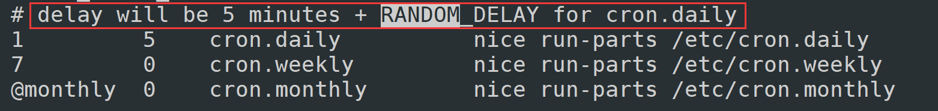

延迟将是5分钟+ cron.daily的RANDOM_DELAY



START_HOURS_RANGE变量定义了调度作业可以运行的时间间隔(小时)。 如果由于断电而错过了这个时间间隔，那么计划的作业当天就不会执行。



Anacron的工作将在早上6点到8点之间开始

整个逻辑流程为：

crond服务加载/etc/cron.d/0hourly --->在每小时的01分执行/etc/crond.hourly/0anacron --->执行anacron --->根据/etc/anacrontab的配置执行/etc/cron.daily，/etc/cron.weekly，/etc/cron.monthly --->执行/etc/cron.daily/下的logrotate脚本 --->执行logrotate --->根据/etc/logrotate.conf配置执行脚本/etc/logrotate.d/nginx --->分割nginx日志成功